Инструкция по запуску программы

1) Запустить исполняемый файл для работы с программой ./cw_2_2 <ваши аргументы>;

Возможные аргументы:

1) -h/--help – вывод справки;

2) -i /--input <наименование входного файла> – входной файл;

3) -o/--output <наименование выходного файла> – выходной файл (По умолчанию выходной файл out.png);

4) -R/--find_rectangles “[<R G B A>] [<R G B A>] <размер рамки>” – поиск прямоугольков заданного цвета, обводит(вторым цветом) рамкой заданного размера;

5) -S/--replace_color “[<R G B A>] [<R G B A>]” – заменяет все пискели одного цвета другим;

6) -B/--draw_border “<тип рамки(fractal, pattern, gradient)> <ширина рамки>”.

Примеры работы программы:

1) ./cw_2_2 -i cubes.png --draw_border "fractal 50" -o cubes_border.png

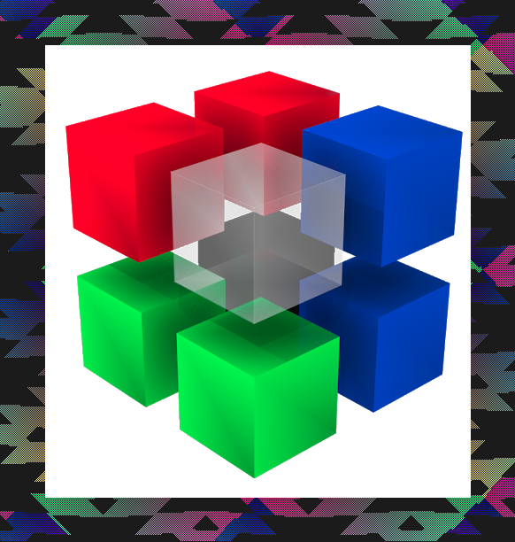

2) ./cw_2_2 -i cubes.png --draw_border "pattern 50" -o cubes_border.png

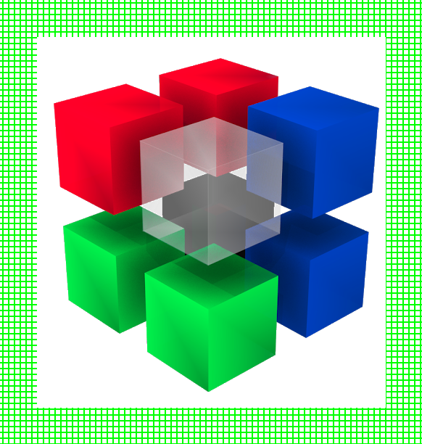

3) ./cw_2_2 -i cubes.png --draw_border "gradient 50" -o cubes_border.png

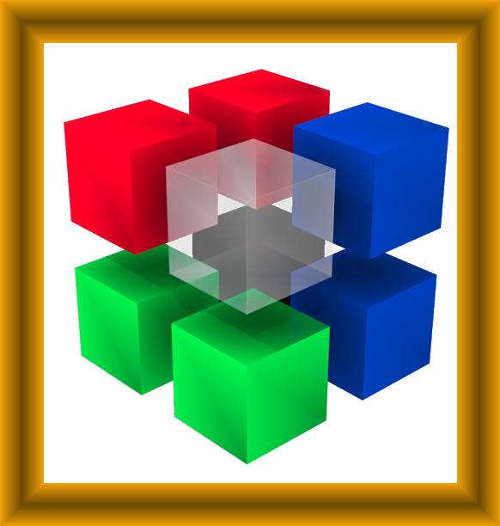

4) ./cw_2_2 -i cubes.png --replace_color "[0 0 0 255] [0 255 0 255]"

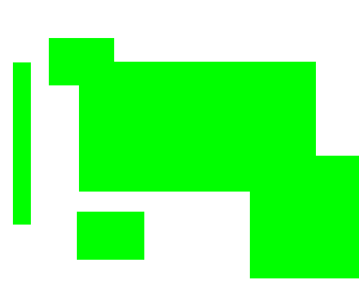

5) ./cw_2_2 -i cubes.png —fined_rectangles "[0 0 0 255] [0 255 100] 10"

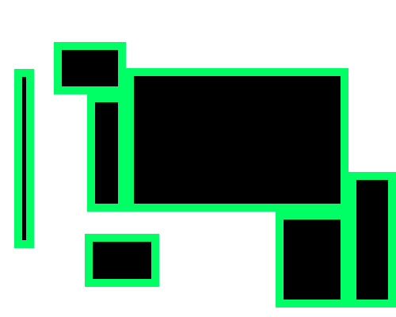

Примеры обработки ошибок при введении некорректных комманд:

1) Отсутствие входного файла.



2) Входной файл необрабатываемого формата.



3) Некорректный входной файл.



4) Некорректный аргумент командной стрроки.



5) Некорректный цвет.



6) Некорректный размер размер рамки.



7) Некорректный тип рамки.



8) Необрабатываемая цветовая палитра.

